Pengembangan Media Game Choose Fruits Pada Materi Faktor Persekutuan Terbesar dan Kelipatan Persekutuan Terkecil Siswa Kelas IV SD

Nyamik Rahayu Sesanti, I Ketut Suastika, Iranur Atika
Universitas PGRI Kanjuruhan Malang, Indonesia
atikairanur08@gmail.com

Abstract: The lack of learning media mathematics materials The Largest Federal Factor (FPB) and the Smallest Multiples of Alliances (KPK) resulted in learning does not attract the attention of students so as to influence the results of learning. The purpose of the research is to find out the process of developing Choose Fruit game media in FPB and KPK materials of grade 4 elementary students. This study uses the ADDIE model. The research subject of grade IV students at SDN 1 Benjor, Tumpang Subdistrict, Malang. Learning media that will be tested through the validation stage first by media experts, materials, languages, and prospective users (teachers), then tested to grade IV students. Data analysis techniques using qualitative and quantitative. The results showed that choose fruits game media was declared valid by experts with an average score of 90.6%. The use of game media received a positive response from teachers and students, which showed an average figure of 89%. By using the media, students' understanding increased with an average score of 83.8. So that the media game choose fruits declared practical and effective in learning Mathematics.

Key Words: Game Choose Fruits; Largest Federal Factor and Smallest Multiple of Alliance

Abstrak: Kurangnya media pembelajaran Matematika materi Faktor Persekutuan Terbesar (FPB) dan Kelipatan Persekutuan Terkecil (KPK) mengakibatkan pembelajaran tidak menarik perhatian siswa sehingga mempempengaruhi hasil belajar. Tujuan penelitian untuk mengetahui proses pengembangan media game Choose Fruit pada materi FPB dan KPK siswa kelas 4 SD. Penelitian ini menggunakan model ADDIE. Subjek penelitian siswa kelas IV SDN 1 Benjor Kecamatan Tumpang Kabupaten Malang. Media pembelajaran yang akan di uji melalui tahap validasi terlebih dahulu oleh ahli media, materi, bahasa, dan calon pengguna (guru), kemudian di ujicoba kepada siswa kelas IV. Teknik analisis data menggunakan kualitatif dan kuantitatif. Hasil penelitian menunjukkan bahwa media game Choose Fruits dinyatakan valid oleh para ahli dengan skor rata-rata 90,6%. Pengguaan media game mendapat respon positif dari guru dan siswa yaitu menunjukkan angka rata-rata 89%. Dengan menggunakan media tersebut, pemahaman siswa menjadi meningkat dengan nilai rata-rata 83,8. Sehingga media game choose fruits dinyatakan praktis dan efektif dalam pembelajaran Matematika.

Kata kunci: Game Choose Fruits; Faktor Persekutuan Terbesar dan Kelipatan Persekutuan Terkecil

Pendahuluan
Matematika ialah proses menguasai serta membagikan data dengan persamaan- persamaan, tabel – tabel pada pendidikan supaya bisa menghasilkan pola pikir pada uraian maupun penalaran (Evi 2011). Matematika adalah salah satu mata pelajaran dari beberapa mata pelajaran yang berperan penting dalam pendidikan (Maskur, 2020). Ada komponen-komponen pembelajaran matematika yang seharusnya ditanamkan pada kehidupan sehari-hari antara lain: (1) perencanaan konsep dasar, adalah konsep baru pada matematika dimana siswa belum pernah belajar tentang konsep tersebut, (2) pemahaman konsep, adalah pembelajaran berkelanjutan untuk siswa agar lebih memahami konsep, (3) pembinaan keterampilan, adalah supaya siswa dapat terampil dalam mengaplikasikan konsep matematika (Idham Sumirat 2017).
Pendidikan matematika SD pada kelas I sampai kelas VI berpedoman pada Standar Kurikulum 2013 serta Kompetensi Dasar mata pelajaran Matematika. Dengan diterapkannya pendekatan tematik dalam pembelajaran akan membuka ruang yang luas bagi peserta didik untuk mengalami sebuah pengalaman belajar yang lebih bermakna, berkesan dan menyenangkan. Pembelajaran tematik pada K13 menekankan bahwa peserta didik sebagai pusat belajar (student center) dimana berarti bahwasanya siswa mencari pengetahuanya sendiri melalui bermacam sumber belajar yang terdapat pada lingkungan sekitar serta siswa yang ikut aktif pada proses pembelajaran (Mohamad 2012). Untuk mencapai tujuan pembelajaran itu, maka guru diminta untuk terampil guna menentukan serta mengaplikasikan media pembelajaran. Adanya sumber belajar dari media pembelajaran dapat membantu siswa untuk mencapai tujuan pembelajaran. Dimana proses kegiatan pembelajaran yang baik antara lain yaitu menentukan serta mengaplikasikan media pembelajaran dan selaras pada tujuan pendidikan (Fakhrurrazi 2018).
Pembelajaran sangat ditentukan oleh metode pengajaran yang baik, media pembelajaran yang mendukung serta suasana pores belajar yang kondusif. Keterampilan pendidik dalam menumbuhkan motivasi siswa juga merupakan salah satu faktor yang mempengaruhi keberhasilan (Husna, 2017). Pembelajaran juga dapat diartikan sebagai segala sesuatu yang bisa digunakan untuk menyalurkan pesan, merangsang pikiran, perasaan, perhatian, serta kemauan siswa agar dapat mendorong proses belajar. Dalam pemilihan media didasarkan pada hal-hal berikut : (1). Mengetahui karakteristik media, (2). Tujuan yang akn dicapai, (3). Metode yang akan digunakan, (4). Materi yang akan disampaikan, (5). Kondisi peserta didik, (6). Kondisi lingkngan, (7) (Ramli 2012).
Media pembelajaran dapat mempermudah guru menyampaikan suatu materi melalui sebuah benda konkrit, sehingga siswa tidak hanya berangan-angan namun bisa melihat secara nyata. Dari media, siswa dapat semakin aktif dalam mengikuti pembelajaran dan dapat membangun pemahamannya sendiri dengan menggunakan media (Diantari 2020). Sekarang ini teknologi sudah sangatlah maju, untuk mengembangkan kualitas pembelajaran, adanya banyak hal yang bisa kita lakukan salah satunya adalah bermain game di android. Namun game sering kali diunduh memberikan pengaruh negatif terhadap anak (Erri Wahyu Puspitarini 2016). Faktanya, game mempunyai fungsi dan manfaat positif bagi anak, diantaranya, anak mengenal teknologi komputer, pelajaran untuk mengikuti pengarahan dan aturan, latihan memecahkan masalah dan logika, melatih saraf motorik dan keterampilan spesial, menjalin komunikasi anak dengan orangtua saat bermain bersama, serta memberikan hiburan. Bahkan, bagi pasien tertentu, permainan game dapat digunakan sebagai terapi penyembuhan (Wijaya Robby, 2018) .
Berdasarkan observasi di lapangan yang di lakukan oleh peneliti di SD Negeri 1 Benjor Kecamatan Tumpang Kabupaten Malang pada kelas IV, pada saat proses pembelajaran Matematika tentang Faktor Persekutuan Terbesar dan Kelipatan Persekutuan Terkecil. Permasalahannya Guru memberikan materi dengan metode ceramah untuk menjelaskan dan membangun pemahaman siswa, mengakibatkan siswa kurang antusias memperhatikan karena jenuh tidak ada stimulus respon antar guru dan siswa sehingga pembelajaran berpusat pada guru, maka hal ini berakibat pada hasil belajar siswa. Sehingga nilai rata-rata siswa sebesar 65 belum mecapai KKM (Kriteria Ketuntasan Minimal).
Peneliti terdahulu menyatakan bahwa pengembangan media interaktif si pontar berbasis aplikasi android materi kelipatan persekutuan terkecil dan faktor persekutuan terbesar mata pelajaran matematika kelas IV sekolah dasar (Ayun & Rahmawati, 2018). Penelitian lain juga menyatakan bahwa perancangan aplikasi game edukasi pengenalan jenis buah – buahan berbasis multimedia (Ansari dkk, 2020). Berdasarkan penelitian sebelumnya peneliti tertarik untuk mengembangkan suatu alternatif pemecahan masalah tersebut melalui pembelajaran berupa game diharapkan peserta didik tidak merasa jenuh atau bosan karena pembelajaran dilakukan dengan bermain.

Metode
Penelitian ini diterapkan dengan jenis penelitian pengembangan yang dimodifikasi dengan model pengembangan ADDIE. Menurut (Puspasari 2019) model ADDIE pada umumnya dapat digunakan pada peneitian pengembangan, sehingga bentuk pengembangan yang digunakan seperti metode pembelajaran, media, dan bahan ajar. (Hadi and Agustina 2016) mengemukakan bahwa model pengembangan ADDIE merupakan model yang sangat sederhana dalam prosesnya, sehingga sangat sistematis dalam tahap implementasinya. Hal ini sejalan dengan (Ula and Fadila 2018) model pengembangan ADDIE memiliki banyak kemampuan untuk pedoman dalam membangun perangkat serta insfraktur pembelajaran yang efektif dan dinamis dalam mencapai tujuan pembelajaran. Dengan demikian ada lima tahapan yang peneliti lakukan yakni; Pada tahap pertama yaitu Analisis (Analysis) pada tahap ini peneliti melakukan observasi dan wawancara tentang analisis kurikulum, analisis kebutuhan, dan karakteristik siswa SD. Pada tahap desain (Design) peneliti menentukan materi pembelajaran, perancangan atau design pada game, dan penyusunan kuisioner penelitian. Pada tahap pengembangan (Development) peneliti memberikan validitas penilaian dengan menggunakan kuisioner dan konten yang ditunjuk dalam ahli media pembelajaran. Dalam tahap implementasi (Implementation), peneliti juga membagikan tanggapan kuesioner terhadap guru dan siswa untuk menilai media pembelajaran. Dalam mengukur evaluasi (Evaluation) produk dan pemahaman siswa dalam pembelajaran Matematika, peneliti memberikan pos-tes dan pre-tes.
Data yang diperoleh dalam penelitian ini yaitu data kuantitatif dan kualitatif. Data kuantitatif berupa skor yang diperoleh selama proses validasi. Sedangkan, data kualitatif disajikan dalam bentuk deskripsi, ini terdiri dari saran dan masukan dari para ahli. Sedangkan instrument yang digunakan yaitu lembar validasi, angket respon guru dan siswa, dan soal tes untuk mengetahui nilai hasil belajar siswa. Analisis data dilakukan secara deskriptif kualitatif dan kuantitatif.

Hasil dan Pembahasan
Pengembangan media Game Choose Fruits untuk kelas empat sekolah dasar sudah dilakukan sesuai dengan tahapan model pengembangan ADDIE yang meliputi lima tahapan yakni : Analisis (Analysis), Desain (Design), Pengembangan (Develop), Implementasi (Implement), Evaluasi (Evaluate) (Dian Anggraeni and Kustijono 2013).
- Pengembangan Media Game Edukasi
Tahap pertama analisis menjelaskan hasil analisis kurikulum, analisis karakteristik siswa SD, analisis media dan pemanfaatnya dalam pembelajaran. Media pembelajaran yang digunakan guru belum ada. Guru belum menggunakan media berbasis IT yang menyenangkan, maka diperlukan tambahan dengan menggunakan media pembelajaran melalui game. Hal ini sejalan dengan penelitian (Abdul Karim dkk, 2020) berdasarkan hasil pengembangan media berupa produk Game Matematika berbasis Android pada pembelajaran matematika sangat baik dan efektif untuk digunakan dalam proses pembelajaran yang menyenangkan, sehingga dapat meningkatka ketercapaian hasil belajar siswa.
Tahap kedua yaitu desain, pada tahap ini peneliti merancang media pembelajaran Game Choose Fruits dengan merancang materi Faktor Persekutuan Terbesar dan Kelipan Persekutuan Terkecil, pembuatan materi ini dibuat pada Microsoft Word yang terdiri dari gambar, soal, dan kunci jawaban. Media yang akan dikembangkan peneliti terdapat cara praktis untuk membantu siswa dalam memahami materi. Hal ini dapat dilakukan karena sebagian siswa masih salah dalam mengerjakan soal tentang Faktor Persekutuan Terbesar dan Kelipatan Persekutuan Terkecil. Media Game Choose Fruits digunakan pada siswa kelas IV SD semester I. Pembuatan media oleh peneliti didesain lebih mudah, menarik, dan menyenangkan yang berisi animasi terkait materi dalam permainan game choose fruits. Peneliti juga menyediakan quiz untuk dikerjakan oleh siswa. Quiz ini diprogramkan dapat memunculkan waktu seberapa lama pemain mengerjakan. Hal ini sejalan dengan penelitian yang dilakukan (Aini dkk, 2019) melakukan penelitian pengembangan game puzzle sebagai edugame berbasis android pada materi. Berikut adalah tabel 1 yang menyajikan mengenai detail desain Game Choose Fruits.

Tabel 1 Desain Media Game Choose Fruits
No | Gambar dan Keterangan | No | Gambar dan Keterangan
 | 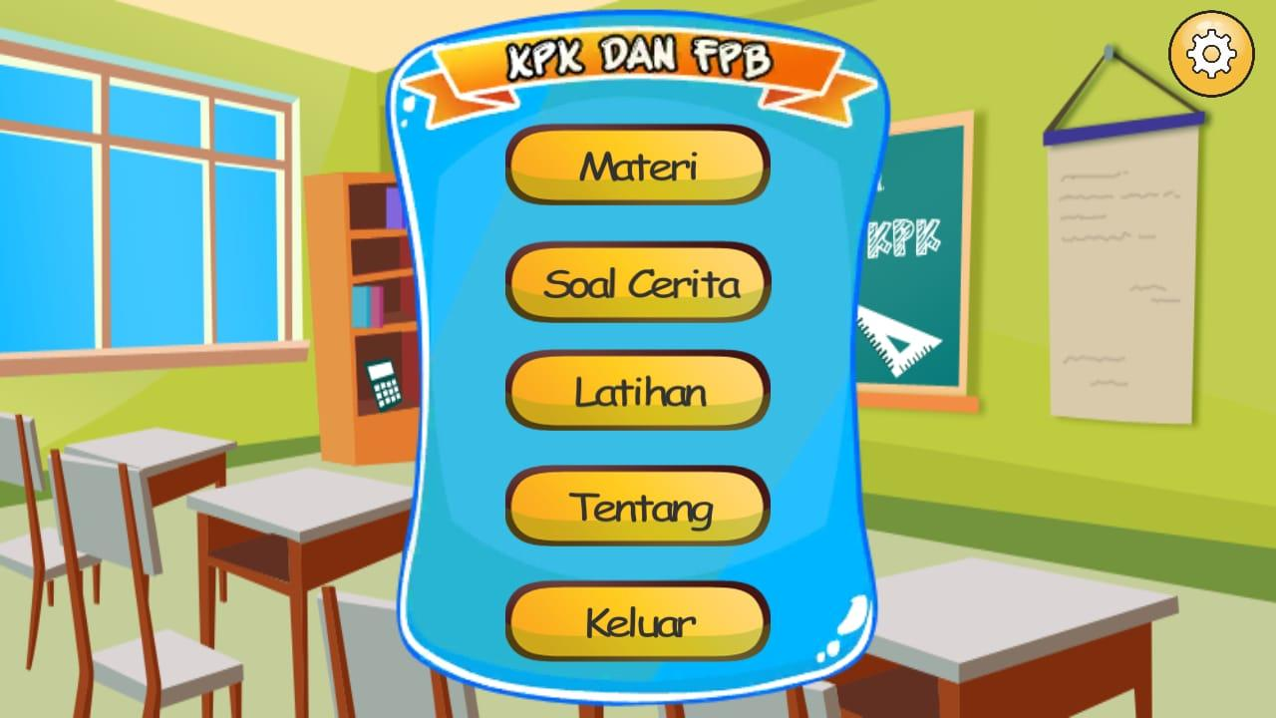  Tampilan utama terdapat menu game choose fruits, yang meliputi menu materi, soal cerita, latihan, petunjuk dan menu keluar. |  | 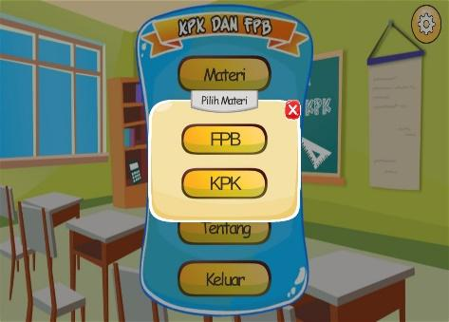  Tampilan menu materi ada 2 pilihan yaitu materi tentang FPB dan KPK.
 | 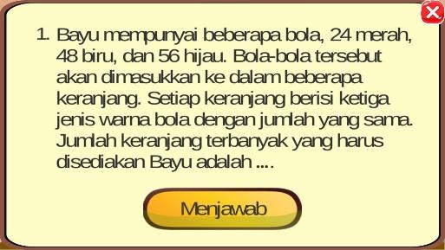  Tampilan pada menu soal cerita, jadi didalamnya adalah berupa soal cerita. |  | 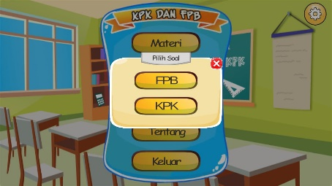  Dimenu latihan disini ada 2 tobol menu ada pilihan untuk mnegerjakan soal FBP dan KPK.
 | 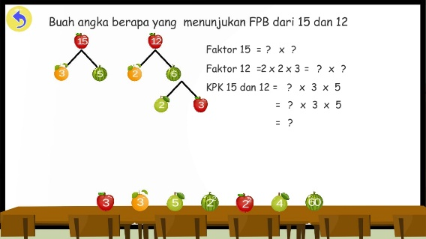  menu soal latihan FPB |  | 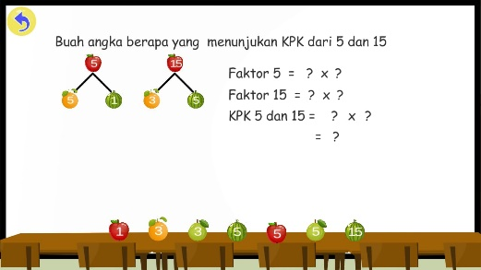  Menu soal latihan KPK

- Kelayakan dan kepraktisan Media Game Choose Fruits
Media game choose fruits pada tahap ketiga pengembangan dilakukan pada saat proses validasi produk. Validasinya adalah dilakukan oleh ahli media yang ditunjuk dengan menggunakan instrumen lembar validasi. Data yang didapat dari lembar validasi terdapat skor yang menentukan derajat validitas produk. Hasil skor validasi dan kategorinya disajikan pada tabel 2 sebagai berikut:
Table 2. Hasil Validasi Media
No | Aspek yang dinilai | Presentase | Kategori
 | Gambar | 87,5% | Layak
 | Desain Tampilan | 89,2% | Layak
 | Desain Animasi | 80% | Layak
Rata-rata Presentase |  | 85,5% | Layak
Berdasarkan hasil tersebut, aspek-aspek yang dinilai untuk menentukan validitas modul yakni: gambar, desain tampilan, dan deain animasi. Berdasarkan hasil validasi di atas, mendapat rata-rata persentase validitas sebesar 85,5% dalam kategori “Layak”. Angka rata-rata tersebut dianggap valid. Setelah itu, validasi kedua dilakukan oleh ahli materi. Validasi ahli materi ini bertujuan untuk memvalidasi isi yang telah disusun dalam media game choose fruits Skor validasi diperoleh melalui lembar validasi instrument, sehingga dapat diperoleh data berupa persentase yang menentukan tingkat hasil dari validasi yang disajikan pada table 3 sebagai berikut :
Table 3. Hasil Validasi Materi
No | Aspek yang dinilai | Presentase | Kategori
 | Kesesuaian materi dengan KI dan KD | 91,6% | Layak
 | Keakuratan Materi | 81,2% | Layak
 | Mendorong Keingintahuan | 100% | Layak
 | Teknik Penyajian | 76% | Layak
 | Pendukung Penyajian | 100% | Layak
 | Penyajian Pembelajaran | 100 | Layak
 | Koherensi dan keruntutan alur berfikir | 87,5% | Layak
Rata-rata Presentase |  | 90,7% | Layak
Berdasarkan hasil tersebut, aspek-aspek yang dinilai untuk menentukan validitas materi yakni: Kesesuaian materi dengan KI dan KD, Keakuratan Materi, Mendorong Keingintahuan, Teknik Penyajian, Pendukung Penyajian, Penyajian Pembelajaran, Koherensi dan keruntutan alur berfikir. Berdasarkan hasil validasi di atas mendapat rata-rata persentase validitas sebesar 90,7% dalam kategori “Layak”. Angka rata-rata tersebut dianggap valid. Setelah itu, validasi ketiga dilakukan oleh ahli bahasa. Validasi ahli bahasa ini bertujuan untuk memvalidasi bahasa yang telah disusun dalam media game choose fruits Skor validasi diperoleh melalui lembar validasi instrument, sehingga dapat diperoleh data berupa persentase yang menentukan tingkat hasil dari validasi yang disajikan pada table 4 sebagai berikut :
Table 4. Hasil Validasi Bahasa
No | Aspek yang dinilai | Presentase | Kategori
 | Kesesuaian Bahasa | 100% | Layak
 | Kaidah Bahasa | 91,6% | Layak
Rata-rata Presentase |  | 95,8% | Layak

Berdasarkan hasil pada Tabel 4, hasil validitas bahasa dengan aspek yang dinilai kesesuaian bahasa dan kaidah bahasa diperoleh persentase sebesar 95,8% dalam kategori “Layak”, dan dianggap valid. Oleh karena itu, berdasarkan validasi keseluruhan dari ketiga ahli, diperoleh persentase rata-rata 90,6% dan dianggap valid. Sejalan dengan penelitian yang dilakukan (Husein Hamdan 2017) hasil validasi media game choose fruits dapat digunakan dalam pembelajaran. Kemudian, peneliti juga membagikan kuesioner kepada 16 siswa dan guru kelas untuk memahami media pembelajaran. Hasil tanggapan dari siswa dan guru disajikan pada Tabel 5 dan 6 sebagai berikut :
Table 5. Hasil Respon Guru
No | Aspek yang dinilai | Presentase | Kategori
 | Bahasa dan Keterbacaan | 87,5% | Sangat baik
 | Organisasi Penyajian | 89,2% | Sangat baik
 | Isi | 87,5% | Sangat baik
Rata-rata Presentase |  | 88% | Sangat baik

Table 6. Hasil Respon Siswa
No | Aspek yang dinilai | Presentase | Kategori
 | Kemenarikan | 75% | Sangat baik
 | Materi | 95% | Sangat baik
 | Penggunaan | 100% | Sangat baik
Rata-rata Presentase |  | 90% | Sangat baik
Berdasarkan hasil tanggapan yang diberikan oleh guru dan siswa dapat disajikan pada Tabel 5 dan 6, untuk menunjukkan kepraktisan media yang dikembangkan. Media yang dikembangkan diperoleh persentase rata-rata sebesar 88% oleh guru dalam kategori “Sangat Baik”, sehingga ini lebih berarti bahwa media ini sangat baik. Kemudian skor rata-rata 90% oleh siswa dalam kategori “Sangat Baik”, oleh karena itu media sangat baik. Dengan demikian, dapat ditarik kesimpulan bahwa media game Choose Fruits ini layak untuk dipelajari siswa. Penelitian ini sejalan dengan (Komariah, 2018) penliaian dapat dinyatakan sangat baik dan praktis dalam pelaksanaanya pada saat proses pembelajaran.
3. Keefektifan Media Game Edukasi
Dengan mengukur keefektifan maka peneliti mengadakan pre-tes dan pos-test untuk mengetaui hasil nilai siswa. Kriteria minimal tes yaitu siswa memperoleh nilai 75. Nilai rata-rata ini menunjukkan pemahaman pelajaran yang diperoleh siswa. Berdasarkan hasil pre-tes dan pos-tes dapat diperoleh nilai rata-rata 83,8. Jumlah nilai rata-rata ini diperoleh dari seluruh siswa pada tes hasil belajar dan dianalisis melalui analisis kuantitatif dengan menentukan rata-rata nilai pos-tes dan pre-tes. Tes tersebut diberikan kepada 16 siswa kelas IV, yang artinya media game choose fruits ini sangat efektif untuk meningkatkan pemahaman siswa. Selanjutnya pemahaman yang diperoleh siswa sudah sesuai dengan standar minimal standar ketuntasan belajar dan indikator yang dapat dicapai siswa. Oleh karena itu, dapat disimpulkan bahwa siswa mencapai standar minimal yang ditetapkan dalam kegiatan belajar mengajar dan mereka memperoleh pemahaman yang cukup baik. Sejalan dengan (Ayun & Rahmawati, 2018) menyatakan bahwa media Game Choose Fruits dapat membantu guru untuk menciptakan suasana yang efektif dalam melakukan pembelajaran, sehingga lebih mudah siswa dalam memahami materi yang telah disampaikan.
Berdasarkan penilaian kriteria media pembelajaran game choose fruits yang telah dicapai, maka media game choose fruits yang dikembangkan untuk materi Faktor Persekutuan Terbesar dan Kelipatan Persekutuan Terkecil untuk kelas empat siswa sekolah dasar telah memenuhi tiga kriteria kelayakan pada media pembelajaran yakni: kelayakan, kepraktisan dan keefektifan. Dengan demikian, media yang dikembangkan dapat diterapkan saat proses pembelajaran di sekolah dasar. Selanjutnya dengan belajar melalui media ini siswa bisa memahami materi Faktor Persekutuan Terbesar dan Kelipatan Persekutuan Terkecil.

Kesimpulan
Berdasarkan hasil dan pembahasan di atas, maka pengembangan media game choose fruits pada pembelajaran Matematika untuk siswa kelas IV SD dianggap layak dan valid untuk diterapkan. Kesimpulan ini dibuat berdasarkan skor validasi yang diperoleh dari para ahli media, materi, dan bahasa. Penilaian ahli media mendapatkan presentase 85,5% “Layak” . Penilaian ahli materi mendapatkan presentase 90,7% “Layak”. Sedangkan penilaian ahli bahasa mendapatkan presentase 95,8% “Layak”. Skor tersebut menunjukkan bahwa media game choose fruits tersebut layak untuk digunakan. Selanjutnya kepraktisan diuji dengan menggunakan instrument kepada guru da siswa. Rata-rata skor tanggapan dari guru Penilaian dari calon pengguna (guru) mendapatkan presentase 88% “Sangat Baik”. Dan penilaian dari respon siswa pada uji coba lapangan mendapatkan presentase 90% “Sangat Baik”. Skor yang diperoleh tersebut menunjukkan bahwa media game choose fruits tersebut praktis. Serta keefektifan media game choose fruits diperoleh dari hasil uji normalized gain (N-Gain) dengan nilai 0,8 dalam kategori tinggi.
Dengan demikian, dapat disimpulkan bahwa media game choose fruits berbasis “Layak” untuk digunakan. Dengan melalui penelitian ini, diharapkan pengembangan media game choose fruits dapat meningkatkan kualitas pengajaran guru pada materi Matematika Faktor Persekutuan Terbesar dan Kelipatan Persekutuan Terkecil.
Saran peneliti, media game choose fruits dapat memberikan motivasi bagi guru untuk mengembangkan media pembelajaran yang kreatif dan inovatif, sehingga siswa lebih memahami materi yang telah di sampaikan pada saat proses belajar mengajar. Guru sebaiknya memberikan media pembelajaran yang menyenangkan agar siswa tidak bosan saat pembelajaran. Bagi Guru sebaiknya mengembangkan media pembelajaran agar proses pembelajaran lebih menyenangkan.

Daftar Rujukan
Robby Wijaya Khoerniawan, . I. Made Putrama, S. T. .. M. Tec., and . Dr. Ketut Agustini, S. Si. M. Si. 2018. “Game Edukasi Penjelajah Berbasis Virtual Reality.” Kumpulan Artikel Mahasiswa Pendidikan Teknik Informatika (KARMAPATI) 7(1):20.
Abdul Karim, Dini Savitri, and Hasbullah. 2020. “Pengembangan Media Pembelajaran Matematika Berbasis Android Di Kelas 4 Sekolah Dasar.” Jurnal Lebesgue : Jurnal Ilmiah Pendidikan Matematika, Matematika Dan Statistika 1(2):63–75.
Aini, Baiq Olatul, Khaerunnisa Cantika Ayu, and Siswati Siswati. 2019. “Pengembangan Game Puzzle Sebagai Edugame Berbasis Android Untuk Meningkatkan Kemampuan Berpikir Matematika Siswa SD.” JTAM | Jurnal Teori Dan Aplikasi Matematika 3(1):74.
Ansari, Kenny Dzulfikor, Design Of, Application Of, Game Education, Introduction Of, Kenny Dzulfikor Ansari, Rika Rosnelly, Jurusan Teknik, Informatika Universitas, Potensi Utama, Dosen Jurusan, Teknik Informatika, Universitas Potensi, Universitas Potensi Utama, and Media Pembelajaran. 2020. “Perancangan Aplikasi Game Edukasi Pengenalan Jenis Buah – Buahan Berbasis Multimedia.” 915–26.
AYUN, N., and I. RAHMAWATI. 2018. “Pengembangan Media Interaktif Si Pontar Berbasis Aplikasi Android Materi Kpk Dan Fpb Mata Pelajaran Matematika Kelas Iv Sekolah Dasar.” Jurnal Penelitian Pendidikan Guru Sekolah Dasar 6(2):254773.
Dian Anggraeni, Retno, and Rudy Kustijono. 2013. “Pengembangan Media Animasi Fisika Pada Materi Cahaya Dengan Aplikasi Flash Berbasis Android.” Jurnal Penelitian Fisika Dan Aplikasinya (JPFA) 3(1):11.
Diantari, NKID. 2020. “Pengaruh Model Pembelajaran Master Berbantuan Media Mind Mapping Terhadap Hasil Belajar Ipa Siswa Sd.” 1(3):282–90.
Erri Wahyu Puspitarini, Dian Wahyu Putra, A. Prasita Nugroho,. 2016. “Game Edukasi Berbasis Android Sebagai Media Pembelajaran Untuk Anak Usia Dini.” J I M P - Jurnal Informatika Merdeka Pasuruan 1(1):46–58.
Evi, Soviawati. 2011. “Pendekatan Matematika Realistik (PMR) Untuk Meningkatkan Kemampuan Berfikir Siswa Di Tingkat Sekolah Dasar.” Jurnal Penelitian Pendidikan Edisi Khus(2):154–63.
Fakhrurrazi, Fakhrurrazi. 2018. “Hakikat Pembelajaran Yang Efektif.” At-Tafkir 11(1):85.
Hadi, Hasrul, and Sri Agustina. 2016. “PENGEMBANGAN BUKU AJAR GEOGRAFI DESA-KOTA MENGGUNAKAN MODEL ADDIE.” 11(1):90–105.
Husein Hamdan. 2017. “Pengembangan Media Pembelajaran Matematika Berbasis Android Untuk Siswa SD/MI.” 3(1):5–9.
Idham Sumirat, Trimurtini, Wayuningsih. 2017. “Pengaruh Praktik Jarimatika Terhadap Keterampilan Berhitung Perkalian Pada Siswa Kelas Ii Sd.” Jurnal Kreatif : Jurnal Kependidikan Dasar 7(1).
Komariah, Siti, Huri Suhendri, and Arif Rahman Hakim. 2018. “Pengembangan Media Pembelajaran Matematika Siswa SMP Berbasis Android.” JKPM (Jurnal Kajian Pendidikan Matematika) 4(1):43.
Maskur, Ruhban, Dwi Permatasari, and Rosida M. Rakhmawati. 2020. “Pengembangan Bahan Ajar Matematika Berbasis Rhythm Reading Vocal Pada Materi Konsep Pecahan Kelas VII SMP.” Kreano, Jurnal Matematika Kreatif-Inovatif 11(1):78–87.
Mohamad. 2012. “Pembelajaran Tematik PEMBELAJARAN TEMATIK Mohamad Muklis STAIN Samarinda.” Fenomena IV(20):63–76.
Purwasih, Ratni. 2015. “Peningkatan Kemampuan Pemahaman Matematis Dan Self Confidence Siswa MTs Di Kota Cimahi Melalui Model Pembelajaran Inkuiri Terbimbing.” Jurnal Ilmiah STKIP Siliwangi Bandung 9(1):16–25.
Puspasari, Ratih. 2019. “Pengembangan Buku Ajar Kompilasi Teori Graf Dengan Model Addie.” Journal of Medives : Journal of Mathematics Education IKIP Veteran Semarang 3(1):137.
Ramli, Muhammad. 2012. Media Dan Teknologi Pembelajaran. Antasari P. Banjarmasin.
Ula, Iin Rahmatul, and Abi Fadila. 2018. “Pengembangan E-Modul Berbasis Learning Content Development System Pokok Bahasan Pola Bilangan SMP.” Desimal: Jurnal Matematika 1(2):201.

